Министерство образования Республики Беларусь

Учреждение образования «Белорусский государственный университет информатики и радиоэлектроники»

Факультет компьютерных систем и сетей

Кафедра электронных вычислительных средств

Дисциплина: Проектирование проблемно ориентированных вычислительных средств

ОТЧЕТ

к лабораторной работе №5,6

на тему

“ ПРОГРАМИРОВАНИЕ И ПРОВЕРКИ РАБОТЫ БПФ”

|  |  |
| --- | --- |
| Выполнил:  ст. гр. 850702  Жук А.А | Проверил:  Шемаров А. И. |
|  |  |

Минск 2021

1. Цель работы

Разработка алгоритма и написание программы для измерения АЧХ цифрового рекурсивного фильтра на базе лабораторного макета TMS320VC5402 DSP Starter Kit (DSK) и её отладка на лабораторном макете.

1. Условие





1. Код

.mmregs

.def _c_int00

.text

_c_int00:

ld #Cn, DP

stm MemSin, AR1

stm MemCos, AR4

stm #N, AR2

stm k, AR3

ssbx SXM

ssbx OVM

ssbx frct

nop

func01:

Xor A, A

Xor B, B

call func1

nop

Xor A, A

Xor B, B

st #0, *AR1+

st 7FFFh, *AR4+

nop

call func2

nop

nop

nop

INIT_0:

ssbx sxm ; расширение знака

ssbx frct ; умножение дробных чисел

ssbx OVM

stm PQR, AR1

stm MemSin, AR2

stm N, AR4

func3:

nop

ld *AR2+, A

stl A, *AR1+

nop

; ld #32767, A

; stl A, *AR1+

nop

; Xor A, A

; stl A, *AR1+

nop

banz func3, *AR4-

nop

; st #7FFFh, *AR1(-118)

nop

Xor A, A

st 0, Sk

st #32767, Ck

st 0, Sn

st #32767, Cn

stm #N, AR2

stm MemSin, AR1

stm MemCos, AR4

st 0, *AR1+

st 7FFFh, *AR4+

stm 0, AR3

call func1

nop

call func2

nop

rsbx OVM

nop

cost:

st 1, IE

st 64, N2

loop_Hell:

xor A, A

xor B, B

stl A, K ;k = 0

stl A, J ;j = 0

nop

loop_Hell2:

; mvdd J, I

ld J, A

stl A, I ; I = J

nop

stm #MemSin, AR2

stm #MemCos, AR3

stm #PQR, AR1

stm #PQI, AR5

nop

ldm AR2, A

nop

add K, A

stlm A,AR2 ; указатель в массиве синусов на K

nop

ldm AR3, A

nop

add K, A

stlm A,AR3 ; указатель в массиве косинусов на K

nop

ldm AR1, A

nop

add I, A

stlm A,AR1 ; указатель в массиве PQR на I

nop

ldm AR5, A

nop

add I, A

stlm A,AR5 ; указатель в массиве PQI на I

nop

nop

nop

BTRFLY:

nop

mvdm N2, AR0

nop

ld *AR1+0, 15, A ; A = 1/2 PR

nop

add *AR1-0, 15, A ; A = 1/2 (PR+QR)

nop

sth A, *AR1+0 ; PR = 1/2 new PR

nop

sub *AR1, 16, a ; A = XR = 1/2 (PR-QR)

sth a, *AR1 ; QR = a = XR

mar *AR5+0

ld *AR5-0, 15, a ; A = 1/2 QI

add *AR5, 15, a ; A = 1/2 (PI+QI)

sth a, *AR5+0 ; PI = 1/2 new PI

sub *AR5, 16, a ; A = XI = 1/2 (PI-QI)

sth a, *AR5 ; QI = a = XI

ld *AR1, T ; T = QR = 1/2 (PR-QR)

mpy *AR3, a ; A = 1/2 (PR-QR)*cos

ld *AR5, T ; T = QI = 1/2 (PI-QI)

mac *AR2, a ; A =1/2[(PR-QR)cos+(PI-QI)sin]

mpy *AR3, b ; B = 1/2 (PI-QI)*cos

ld *AR1, T ; T = QR = 1/2 (PR-QR)

sth a, *AR1 ; QR = 1/2 new QR

mas *AR2, b ; B =1/2[(PI-QI)cos-(PR-QR)sin]

sth b, *AR5 ; QI = 1/2 new QI

nop

nop

nop

INIT:

nop

ld N2, A

sfta A, 1

add I, A ;I = I+2*N2

stl A, I

nop

stm PQR, AR1

nop

stm PQI, AR5

nop

ldm AR1, A

nop

add I, A

nop

stlm A,AR1 ; указатель в массиве PQR на I

nop

ldm AR5, A

nop

add I, A

nop

stlm A,AR5 ; указатель в массиве PQI на I

nop

mvdm I, AR0

nop

stm N, AR4

nop

cmpr GT, AR4 ;I<N? (yes: exit)

nop

bc BTRFLY, TC

nop

loop_hell3:

ld IE, A

add K, A

stl A, K ; K = K + IE

nop

addm #1, J ; J = J + 1

nop

mvdm J, AR0

nop

mvdm N2, AR4

nop

nop

cmpr GT, AR4 ;J < N2? (yes: exit)

nop

bc loop_Hell2, TC

nop

loop_Hell4:

ld IE,1, A

stl A, IE ; IE = IE*2

nop

ld N2,-1, A

stl A, N2 ; N2 = N2/2

nop

stm #N, AR4

nop

mvdm IE, AR0

nop

cmpr GT, AR4 ;IE < N (yes: exit)

nop

bc loop_Hell,TC

nop

nop

b cost

nop

func1:

ld Sk, T

ld C1,16, A

mpya B

ld Ck, T

mac S1, B

ld Ck, T

ld C1,16, A

mpya A

ld Sk, T

sth B, Sk

mas S1, A

sth A, Ck

nop

banz func1, *AR3-

nop

ret

func2:

ld Sn, T

ld Ck, 16, A

mpya B

ld Cn, T

mac Sk, B

sth B, *AR1+

ld Cn, T

ld Ck, 16, A

mpya A

ld Sn, T

sth B, Sn

mas Sk, A

sth A, Cn

sth A, *AR4+

nop

banz func2, *AR2-

nop

ret

.align

k .set 5-1

MemSin .set 1000h

MemCos .set 1500h

N .set 128-1

PQR .set 2000h

PQI .set 2100h

.data

Cn .word 7FFFh

Sn .word 0

Ck .word 7FFFh

Sk .word 0

C1 .word 32728

S1 .word 1608

IE .word 1

N2 .word 64

K .word 0

J .word 0

I .word 0

1. График
2. Синус 5-ой гармоники:

Действительная часть:

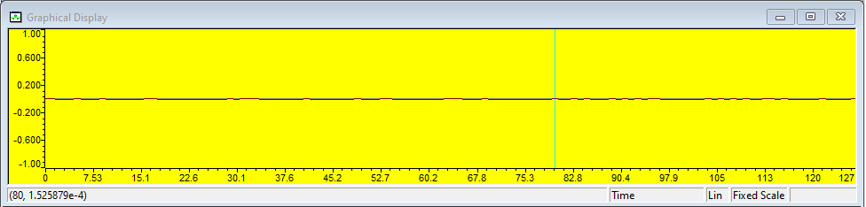

Мнимая часть:

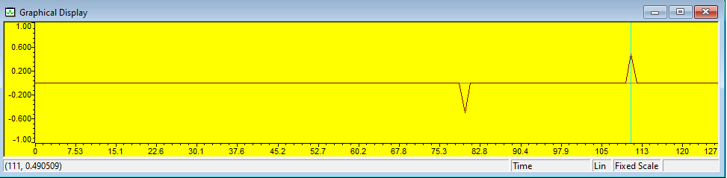

1. Постоянный сигнал

Действительная часть:

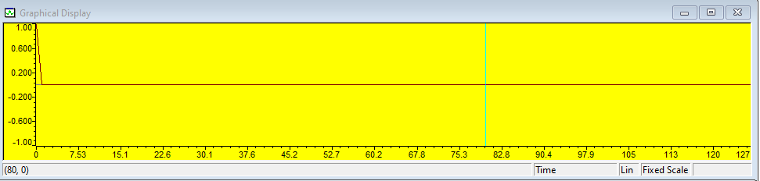

Мнимая часть:

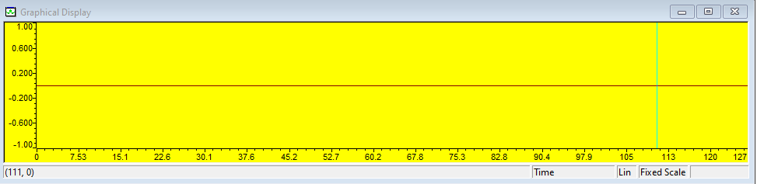

1. Единичный импульс

Действительная часть:

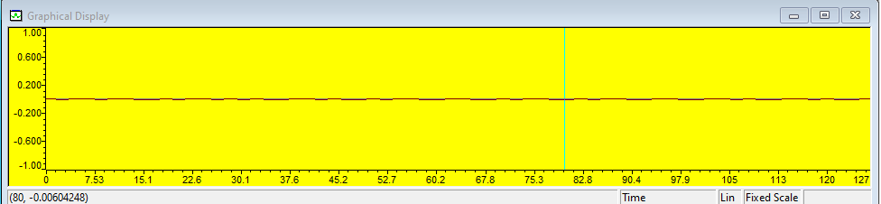

Мнимая часть:

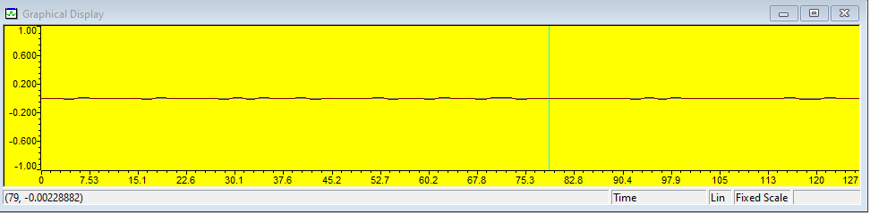

1. Вывод

В данной лабораторной работе была написана и проверена (на трех разных сигналах) программа БПФ на ассемблере процессора TMS320VC5402.